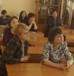 | 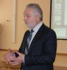 | 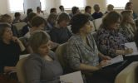 | 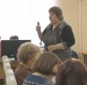

27 апреля 2017 года на базе МБОУ г. Иркутска лицея №3 была проведена творческая лаборатория «Международные проекты как средство достижения нового качества образования».
В рамках данного мероприятия перед педагогами выступил начальник департамента образования Костин Александр Константинович и заместитель директора ГАУ ДПО ИРО Безрукова Яна Владимировна.
Представители школ города поделились опытом работы по международному сотрудничеству и провели для заместителей директоров мастер-классы.
Наши педагоги приняли в мероприятии активное участие:
Никола Елена Николаевна (заместитель директора по УВР): «Международное сотрудничество МБОУ города Иркутска лицей №3: цели, задачи, организация и перспективы развития», Бартошевич Вера Николаевна (учитель немецкого языка) - «Формы организации активного взаимодействия в процессе работы над международным проектом «Мы –разные, но мы - вместе…», Бухарова Ольга Владленовна (учитель немецкого языка) – «Формы активизации мыслительной деятельности в ходе работы над международным проектом «Золото тайги».

